01/04/2015
Todos los Niveles y Modalidades Oficiales y DIPREGEP
SECRETARÍA DE ASUNTOS DOCENTES DE AVELLANEDA
DIRECTIVOS / SECRETARIOS / DOCENTES
ACTO PÚBLICO DE PROVISIONALES Y SUPLENCIAS DEL DÍA MARTES 07/04 ( CS. SOCIALES – GEOGRAFÍA – DERECHO – LENGUA Y COMUNICACIÓN ) SE REPROGRAMA PARA EL DÍA MIÉRCOLES 08/04
ÁREA COMUNICADOS
FECHA:
RAMA:
EMITE:
DESTINO:
OBJETO:
TRANSCRIBE:

COMUNICADO Nº 67/2015

MUY IMPORTANTE

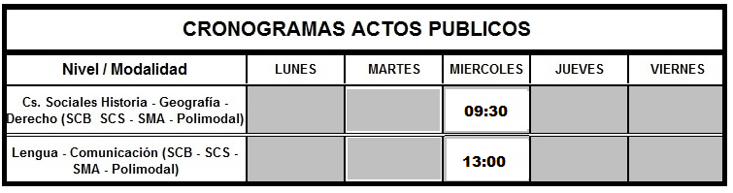
EN VIRTUD DEL FERIADO DEL DÍA MARTES 24/03, EL PARO DE TRANSPORTES DEL DÍA MARTES 31/03 Y EL ASUETO DISTRITAL DEL DÍA MARTES 07/04 QUE CONMEMORA EL ANIVERSARIO DE LA CREACIÓN DEL PARTIDO DE AVELLANEDA, Y CONSIDERANDO QUE LOS ACTOS PÚBLICOS DE PROVISIONALIDADES Y SUPLENCIAS DE LAS ÁREAS CS. SOCIALES, GEOGRAFÍA, DERECHO, LENGUA Y COMUNICACIÓN SE REALIZAN SEGÚN CRONOGRAMA ÚNICAMENTE LOS DÍAS MARTES, SE REPROGRAMAN EXCEPCIONALMENTE LOS ACTOS PÚBLICOS EN CUESTIÓN PARA EL DÍA MIÉRCOLES 08/04 SEGÚN EL SIGUIENTE CRONOGRAMA RETORNANDO A SU DÍA Y HORARIO HABITUAL A PARTIR DE LA SEMANA COMPRENDIDA DEL LUNES 13/04 AL VIERNES 17/04:

LISTADOS CONVOCADOS: TODOS LOS LISTADOS

LUGAR: S.A.D. AVELLANEDA (ZEBALLOS N° 2327 - 1° PISO – SARANDÍ)

LOS ASPIRANTES DEBERÁN CONCURRIR CON D.N.I., HOJA DE RUTA Y OBLEA IMPRESA DEL LISTADO EN EL QUE SE ENCUENTRAN INSCRIPTOS.

SE SOLICITA EXPONER EN UN LUGAR VISIBLE Y DAR AMPLIA DIFUSIÓN AL CONTENIDO DEL PRESENTE COMUNICADO

